参考答案：

1. （1）

【解析】小球在 $B$ 点时，根据牛顿第二定律： $F−mg=m\frac{v_{B}^{2}}{r}$

解得： $F=7mg$。

    （2） $\sqrt{gR}$

【解析】因为小球恰能通过 $C$ 点，根据牛顿第二定律有： $mg=m\frac{v_{C}^{2}}{r}$

解得： $v_{C}=\sqrt{gR}$。

    （3） $1.5mgR$

【解析】在小球从 $A$ 点运动到 $C$ 点的过程中，根据动能定理有：

解得：。

2. （1）

【解析】设电车初速度为 $v_{1}$，能冲上高度为 $h_{1}$ 的站台，取 $a$ 点所在的水平面为重力势能零参考面，根据机械能守恒定律得： $\frac{1}{2}m{v_{1}}^{2}+0=0+mgh_{1}$

解得： $h_{1}=\frac{{v_{1}}^{2}}{2g}=2.45 m$

      （2） $9.0×{10}^{4} J$

【解析】由动能定理得： $W_{G}+W_{f}=\frac{1}{2}m{v_{2}}^{2}−\frac{1}{2}m{v_{1}}^{2}$，其中 $W_{G}=−mgh$， $v_{2}=0$

解得 $W_{f}=−9.0×{10}^{4} J$

所以 $W_{克}=9.0×{10}^{4} J$。

      （3） 进站前切断电源，机车凭惯性上坡，动能转化成重力势能储存起来，出站下坡重力势能转化成动能，节省了能源。

3. （1）

【解析】设运动员从 $D$ 点向上飞出的速度为 $v_{D}$，则

$v_{D}=g⋅\frac{t}{2}=4 m/s$

运动员从 $A$ 点到 $D$ 点的过程，由动能定理得，

$−μmgx_{BC}=\frac{1}{2}mv_{D}^{2}−\frac{1}{2}mv_{A}^{2}$

解得 $μ=0.1$。

      （2） $2040 N$

【解析】运动员从 $C$ 点运动到 $D$ 点的过程中，由动能定理得

$−mgR=\frac{1}{2}mv_{D}^{2}−\frac{1}{2}mv_{C}^{2}$

设运动员首次运动到 $C$ 点时对雪道的压力为 $N$，

$N−mg=m\frac{v_{C}^{2}}{R}$

联立得 $N=2040 N$

由牛顿第三定律知，运动员对雪道的压力竖直向下，大小为 $2040 N$。

      （3） $1.5 m$

【解析】设运动员运动的全过程在水平雪道上通过的路程为 $x$，由动能定理得

$mgR−μmgx=0−\frac{1}{2}mv_{A}^{2}$

解得 $x=52.5 m$

所以运动员在水平雪道上运动了 $5.5$ 个来回后到达 $C$ 点左侧 $3 m$ 处，故最后在 $B$ 点右侧 处停下。

4. （1） 在圆环压缩弹簧的过程中， $F$ 随 $x$ 变化的示意图如图 $1$。

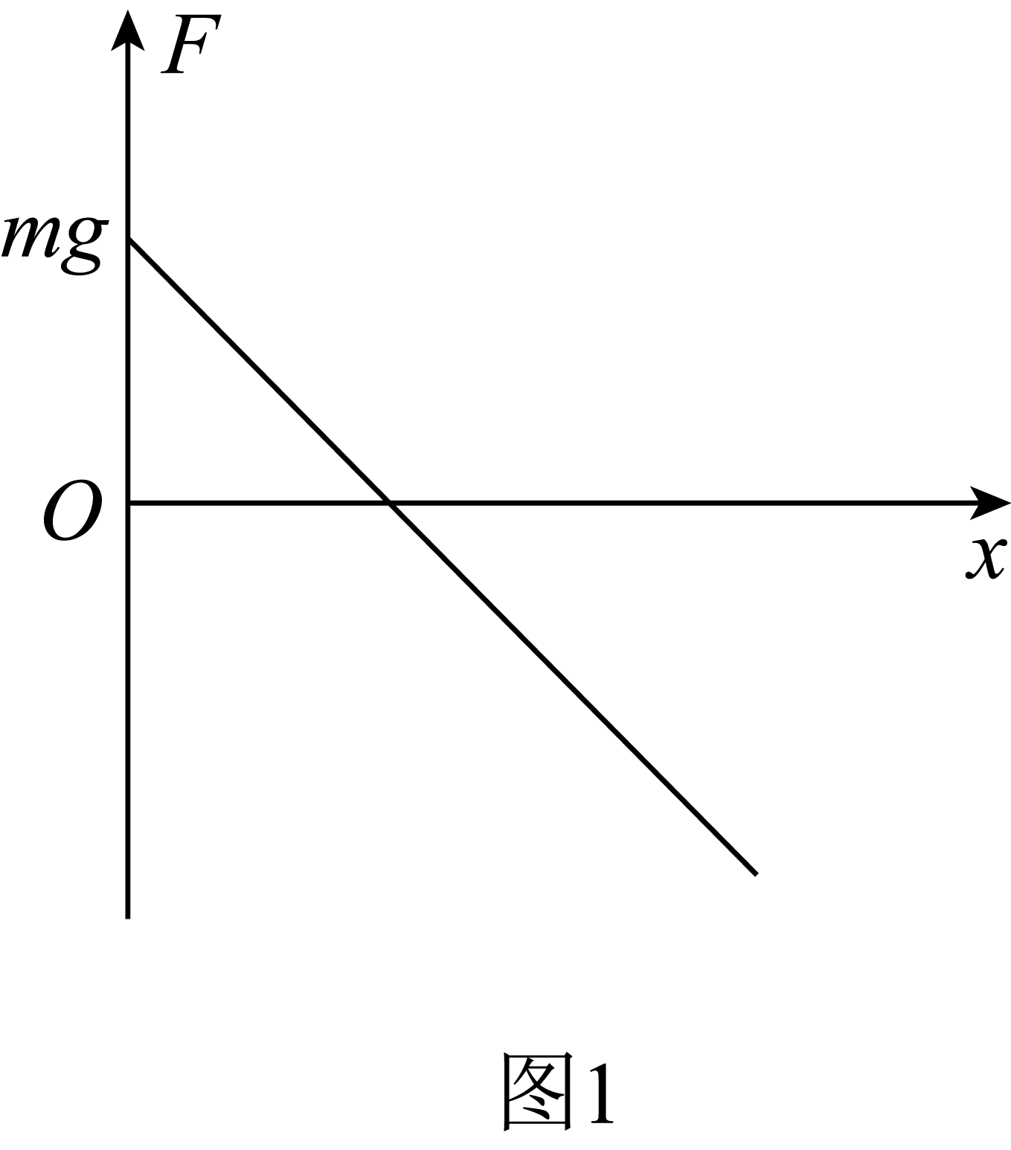

      （2） $\sqrt{\frac{mg^{2}}{k}+2gH}$

【解析】在图 $2$ 中， $A$ 点对应于圆环刚接触弹簧的位置， $B$ 点对应于圆环速度最大的位置。设圆环速度最大时弹簧的形变量为 $x$，根据牛顿第二定律有

$mg-kx=0$，

在 $A$ 到 $B$ 对应的过程中，根据 $F-x$ 图线与 $x$ 轴围成的面积可求得圆环所受合力做的功

$W_{1}=S_{1}=\frac{1}{2}mgx$，

从圆环开始下落到圆环速度达到最大的过程中，根据动能定理有

，

所以 。

5. （1） 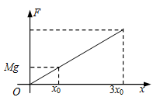

【解析】小孩处于静止状态时，根据平衡条件有 $Mg=kx_{0}$

解得： $k=\frac{Mg}{x_{0}}$

$F−x$ 图如图所示



      （2） $v_{max}=2\sqrt{gx_{0}}$

【解析】利用 $F−x$ 图象可知，图线与横轴所包围的面积大小等于弹簧弹力做功的大小。

弹簧压缩量为 $x$ 时，弹性势能为 $E_{p弹}=\frac{1}{2}kx^{2}$

图 $a$ 状态弹簧的弹性势能为 $E_{p弹1}=\frac{1}{2}k(3x_{0})^{2}$

小孩从图 $a$ 至图 $b$ 的过程，小孩先做加速运动后做减速运动，当弹簧弹力与重力等大时小孩向上运动的速度最大，设其最大速度为 $v_{max}$。

此时弹簧压缩量为 $x_{0}$，弹簧的弹性势能为 $E_{p弹2}=\frac{1}{2}kx_{0}^{2}$

从图 $a$ 至小孩向上运动速度达到最大的过程中，小孩和弹簧系统机械能守恒，因此有：

$\frac{1}{2}k(3x_{0})^{2}=Mg(3x_{0}−x_{0})+\frac{1}{2}Mv_{max}^{2}+\frac{1}{2}kx_{0}^{2}$

解得： $v_{max}=2\sqrt{gx_{0}}$

      （3） $h_{max}=\frac{3M^{2}x_{0}}{2(M+m)^{2}}$

【解析】图 $a$ 状态至弹簧长度为原长的过程中，小孩和弹簧系统机械能守恒。设小孩在弹簧长度为原长时的速度为 $v_{0}$，则有：

$\frac{1}{2}k(3x_{0})^{2}=Mg(3x_{0})+\frac{1}{2}Mv_{0}^{2}$

小孩迅速抓住跳杆的瞬间，内力远大于外力，小孩和弹跳杆系统动量守恒。

设小孩和弹跳杆共同速度为 $v_{1}$，规定竖直向上方向为正，有 $Mv_{0}=(M+m)v_{1}$

小孩和弹跳杆一起竖直上升至最高点，小孩和弹跳杆系统机械能守恒，因此有：

$\frac{1}{2}(M+m)v_{1}^{2}=(M+m)gh_{max}$

解得： $h_{max}=\frac{3M^{2}x_{0}}{2(M+m)^{2}}$